• Deberás crear un nuevo repositorio remoto en GitHub y en él subir tu portafolio. Los comandos utilizados para realizar esta acción deben ser adjuntados en el documento de Word.

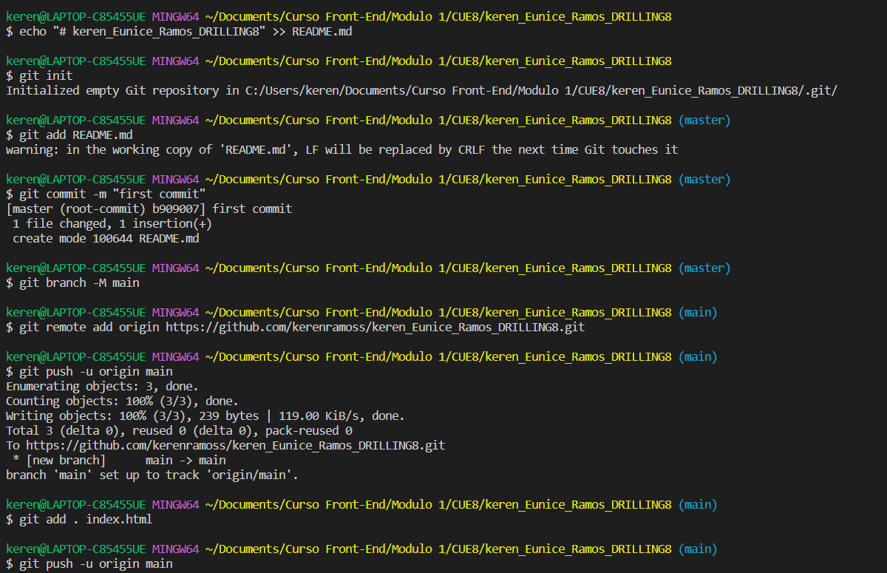

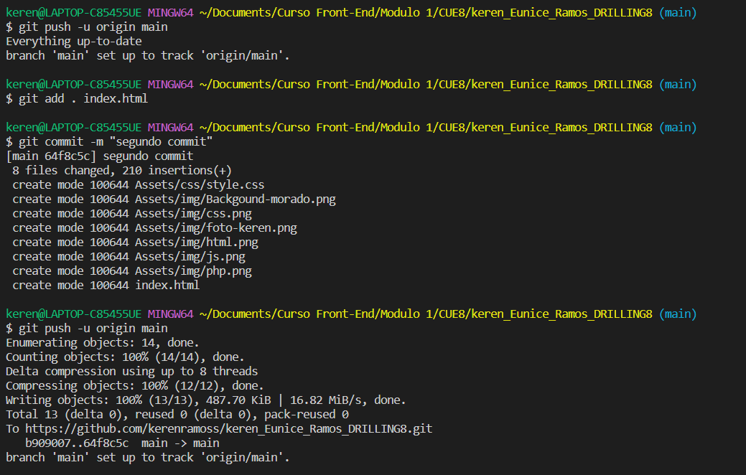

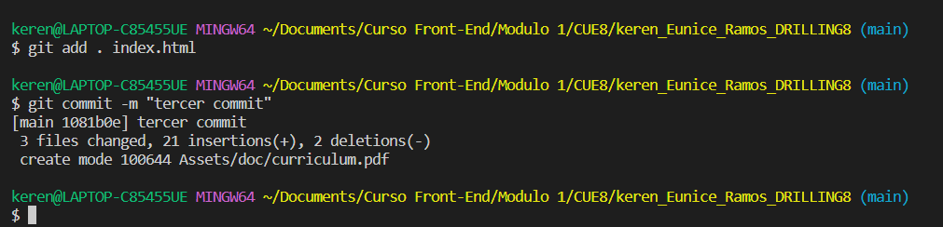

Link del repositorio

https://github.com/kerenramoss/keren_Eunice_Ramos_DRILLING8.git